Создание пионерской организации
Выполняя решения 2-й Всероссийская конференции комсомола от 19 мая 1922 года о повсеместном создании пионерских отрядов и в деревне Мари Булярово создаётся пионерская организация. По воспоминаниям долгожителя деревни Димиевой Менлызян Абдуловны (1919 г. р.), в 1928 году в учебный класс вошел учитель Даулатгарай Исламов, брат основателя школы Ишинбая Исламова, и просит поднять руку тем учащимся, кто желает вступить в ряды пионерской организации. Но большинство учащихся из-за запрета родителей были против. Якупов Минлихан Гардиханович, Янгубаева Марзян Николаевна стали первыми пионерами деревни.
Янгубаева Марзян росла в семье бабушки Султанбики и дедушки Янгубай. Её мать Асылбика к тому времени уже умерла, а отец Николай жил в деревне Токберде Башкирской АССР.
Якупов Минлихан Гардиханович, сын Якупова Гардихана, активного деятеля общественной жизни в деревне, прошел славный путь. Из служебной характеристики “Якупов Минлихан Гардиханович, 1920 года рождения, образование – 7 классов, член ВЛКСМ, сержант, за время прохождения службы с декабря 1945 г. на должности сапёрного 8-го отделения показал себя дисциплинированным, примерным сержантом”. Участник боёв с Японией в августе 1945 года. Демобилизовался в 1946 году.
Пионерская организация имени В.И.Ленина была организацией, в которой каждый пионер, будь то сельский мальчишка, или городская девочка, чувствовали свою важность. Каждый имел право отдохнуть во Всесоюзных пионерских лагерях “Артек” и “Орленок”. И из нашей школы за отличную учебу и активную деятельность в общественной деятельности отдохнули в этих лагерях 5 учеников.
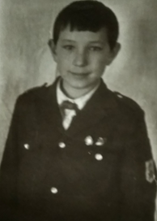 | Ученик 6 класса Кирилов Евгений Минлибаевич за отличную учебу и активное участие в пионерской работе в 1975 году был направлен во Всероссийский пионерский лагерь “Орленок”.
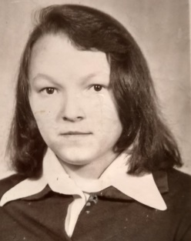 | Насирова Римма Михайловна, ученица класса в 1978 году отдыхала во Всесоюзном пионрском лагере “Артек”.
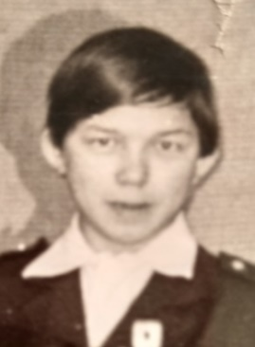 | Минлигареев Валерий Булатович, ученик 8 класса, в 1981 году отдыхал в лагере “Артек”.
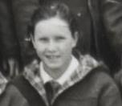 | Биктаирова Ирина Платоновна, ученица 7 класса, в 1985 году отдыхала в лагере “Артек”.
Первые комсомольцы
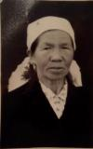 | Первая комсомольская организация образовалась в 1928 году.  Акисев Минлигул- секретарь 1 комсомольской ячейки.  Сайранова Минсултан, Миляев Минлигул, Шаяхметова Изибика, Галин Тимеркай, Исламов Исламгул, Камаев Гардихан, Давлеткулова Гульбика.

